 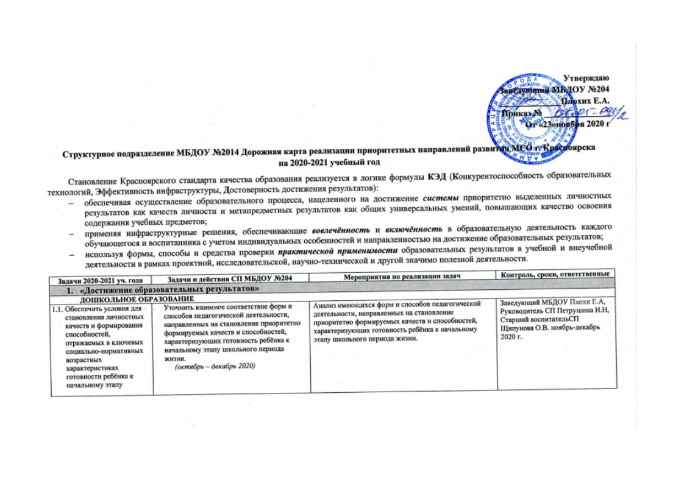

|  |  |  |  |
| --- | --- | --- | --- |
|  | Уточнить основные показатели педагогической деятельности, направленной на становление ключевых личностных качеств и способностей как социально-нормативных возрастных характеристик готовности ребёнка к начальному этапу школьного периода жизни, отслеживаемых во ВСОКО.  *(октябрь – ноябрь 2020)* | * Семинар «ВСОКО в МБДОУ №204: основные показатели педагогической деятельности» * Обучающий семинар «Карта оценки НОД» * Анализ материалов ДОУ – еженедельные планы педагогов | Старший воспитательСП Щипунова О.В.  декабрь 2020 г. |
| Обеспечить организационно-управленческие условия для приоритетно формируемых ключевых качеств и способностей, характеризующих готовность ребёнка к начальному этапу школьного периода жизни.  *(сентябрь 2020 – июнь 2021)* | * Просмотр занятий педагогов * Цикл семинаров «Технология субъектности»; * Разаботка листов наблюдения * Разработка и апробация диагностических карт * Анализ материалов (КИМ) * План-график обучения педагогов | Руководитель СП Петрушина И.Н.  Старший воспитатель Щипунова О.В.  Рабочая группа педагогов СП МБДОУ  *(сентябрь 2020 – июнь 2021)* |
| Уточнить критерии, показывающие степень сформированности ключевых личностных качеств и способностей как социально-нормативных возрастных характеристик готовности ребёнка к начальному этапу школьного периода жизни, отслеживаемых во ВСОКО.  *(январь – март 2020)* | * *Анализ представленных листов наблюдений;* * *Разработка шаблона «Индивидуальная траектория развития»* * *Ежемесячный мониторинг* | Старший воспитатель Щипунова О.В.  Рабочая группа педагогов  *(январь – март 2020)* |
| Проанализировать применяемые в ДОУ формы и способы педагогической деятельности с точки зрения становления личностных качеств и достижения формируемых способностей в соответствии с социально-нормативными возрастными характеристиками.  *(октябрь – декабрь 2020)* |
| Осуществить поиск и внедрение наиболее продуктивных форм и способов педагогической деятельности, обеспечивающих развитие каждого ребёнка в соответствии с социально-нормативными возрастными характеристиками и ФГОС ДО.  *(январь 2021 – июнь 2021)*   * + 1. Ввести новшества в формах, способах и содержании педагогической деятельности в рамках применяемых образовательных программ для повышения эффективности и качества дошкольного образования в соответствии с ФГОС ДО   *(октябрь 2020 – март 2021)* |
| Вести мониторинг, отражающий становление личностных качеств и достижения формируемых способностей у каждого ребёнка в сопоставлении с социально-нормативными возрастными характеристиками соответствующего уровня развития.  *(октябрь 2020 – июнь 2021)* |
| 1. **«Кадровое обеспечение достижения образовательных результатов»** | | | |
| **ДОШКОЛЬНОЕ ОБРАЗОВАНИЕ** | | | |
| * 1. Повысить квалификацию и профессиональное мастерство в освоении и применении педагогических средств, направленных на становление личностных качеств и способностей, характеризующих готовность ребёнка к начальному этапу школьного периода жизни | Обеспечить уровень необходимого профессионального мастерства педагогических кадров для становления личностных качеств и способностей, характеризующих готовность ребёнка к начальному этапу школьного периода жизни  *(сентябрь 2020 – июнь 2021).* | * Составить план-график курсов повышения квалификации на первое и второе полугодие 2021 года; * В соответствии с профессиональным стандартом разработать Индивидуальный маршрут развития педагогов СП МБДОУ | Руководитель СП Петрушина И.Н.  Старший воспитатель Щипунова О.В.  *(октябрь 2020 – май 2021)* |
| * 1. Совершенствовать формы и способы повышения квалификации и педагогического мастерства, обеспечивающие профессиональное развитие | Способствовать участию педагогов в разнообразных формах повышения профессиональной квалификации и педагогического мастерства, обеспечивающих профессиональное развитие.  *(октябрь 2020 – июнь 2021)* | 1. Взаимопросмотры педагогов СП МБДОУ 2. Участие в Фестивале успешных практик дошкольного образования   *(апрель - май 2021).* | Старший воспитатель Щипунова О.В.  *(Март –май 2021)* |
| 1. **«Инфраструктурное обеспечение достижения образовательных результатов»**   *Под инфраструктурным обеспечением достижения образовательных результатов понимается совокупность взаимосвязанных факторов и возможностей, сформированная в виде комплексной системы образовательных отношений, структур и объектов, создающих условия для эффективного функционирования и развития муниципальной системы образования.* | | | |
| **ДОШКОЛЬНОЕ ОБРАЗОВАНИЕ** | | | |
| * 1. Совершенствовать муниципальный мониторинг деятельности учреждений дошкольного образования | Ознакомиться с показателями и результатами мониторинга 14 пилотных МБДОУ, участвующих в апробации Всероссийского мониторинга дошкольного образования.  *(январь – февраль 2021)* | 1. Анализ показателей и результатов мониторинга 14 пилотных МБДОУ, участвующих в апробации Всероссийского мониторинга дошкольного образования.   *(декабрь 2020)* | Старший воспитатель Щипунова О.В.  *(Март –май 2021)* |
| 1. **«Образовательное партнёрство»** | | | |
| * 1. Развивать различные формы взаимодействия с общественностью и родителями для обеспечения информационной открытости образовательных организаций, для решения актуальных проблем и задач развития МСО | Активизировать работу с родителями обучающихся в различных форматах по привлечению их в решение проблем деятельности и задач развития образовательной организации.  *(сентябрь 2020 – июнь 2021)* | 1. Консультирование по формам общественного контроля и содержанию деятельности   *(октябрь 2020 – август 2021)* | И.о. заведующего МБДОУ  Матрехина Н.В. |

|  |
| --- |
| **МОНИТОРИНГ РЕАЛИЗАЦИИ ДОРОЖНОЙ КАРТЫ 2020-2021** |
| **ДОШКОЛЬНЫЕ ОБРАЗОВАТЕЛЬНЫЕ УЧРЕЖДЕНИЯ (ДОУ)**  ***до 30 ноября 2020***  **Предоставить в КИМЦ (центр дошкольного образования** на эл. адрес[**adou@kimc.ms**](mailto:as@kimc.ms)**):**   * **План** реализации задач Дорожной карты **по 4 направлениям** развития МСО г. Красноярска на 2020-2021 учебный год. * **Формат ДОУ-РП** о показателях педагогической деятельности, направленной на становление приоритетно выделенных личностных качеств и способностей, характеризующих соответствующий уровень развития ребёнка, в том числе готовность к начальному этапу школьного периода жизни.   ***до 20 марта 2021***  **Выставить на сайте** ДОУ отредактированное **Положение о ВСОКО** с показателями и критериями, отражающими продуктивность используемых форм и способов педагогической деятельности в становлении ключевых личностных качеств и в формировании способностей в соответствии с социально-нормативными возрастными характеристиками уровня развития, в том числе характеризующих степень готовности ребёнка к начальному этапу школьного периода жизни.  ***до 20 июня 2021***  **Предоставить в КИМЦ (центр дошкольного образования** на эл. адрес[**adou@kimc.ms**](mailto:as@kimc.ms)**)**   * **Формат ДОУ-ФС** о формах, способах и содержании педагогической деятельности, повышающих качество дошкольного образования в соответствии с ФГОС ДО. |